|  |  |
| --- | --- |
| **Lab 6** | |
| 學號: 109062202 | 姓名: 陳禹辰 |

1. 實作過程

這次LAB相較於前幾次比較沒有規定說要有那些state，所以如果一開始直接寫就會發現條件判斷很多，如果不先設計FSM會寫得很複雜而且比較難下手。所以我就先依照題意設計了自己的FSM，我主要是分成 開車(DRIVE)、到達(ARRIVE) 、扣油、下車、待機、上車、付錢、補油八個state，然後到達、扣油跟補油又分成是在G2加油站還是B1、B2車站。下面是我FSM的圖。

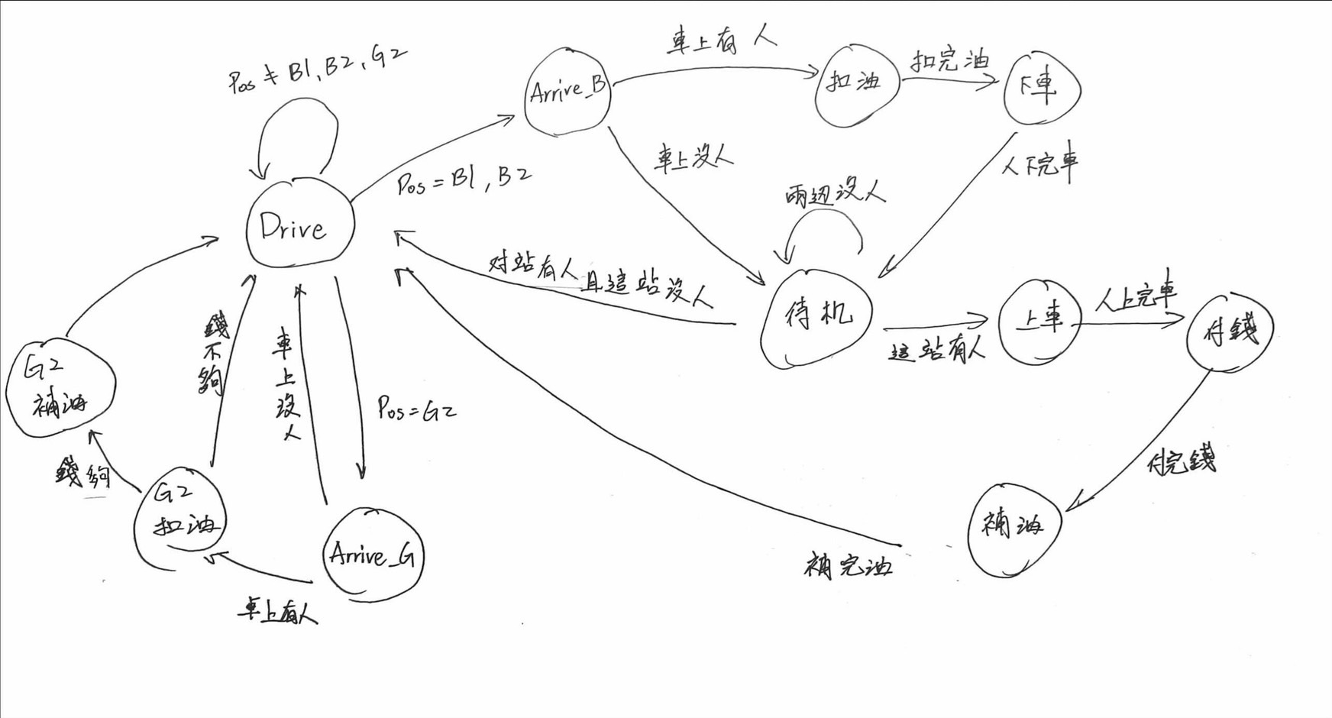

平常行進就是在DRIVE，如果bus pos在G2就會進到ARRIVE_G，判斷要不要扣油(如果車上有人要扣油，車上沒人則不用)、要不要補油(錢夠就要補不購則不用)，然後再回到DRIVE繼續行進。而若是bus pos在B1或B2則是進到ARRIVE_B接著看車上有沒有人，若是有人就要先扣油再讓人下車然後待機，車上沒人則是直接待機。接著判斷公車需不需要開，兩邊都沒人的狀況是維持在待機，而若是對站有人這站沒人則開車過去接人，其餘情況就是接這站的人上車開往對站。而若是這站有人要上車，就先上車再付錢跟補油，最後再出發。

把FSM設計完之後我就是照著我的FSM打，因為前幾次已經練習蠻多了所以設計完FSM後就比較好進行了。

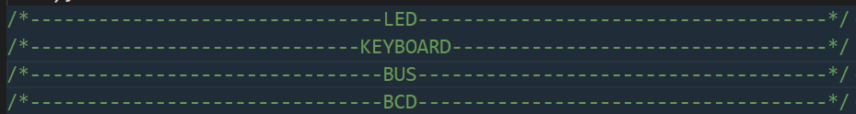

實作時，我分成四個部分來處理，分別是LED(處理LED該亮什麼燈)、KEYBOARD(處理鍵盤的操作)、BUS(處理FSM裡面各個數值的更新，然後在傳給LED跟BCD讓他知道該顯示什麼)、BCD(處理7-segement的顯示)，接著分別講述裡面的東西。

首先是LED，因為B1跟B2的人數是一按鍵盤就要更新所以我用的clk是跟鍵盤一樣的clk，而bus的移動跟人下車時的速度就是跟FSM的速度是一樣的所以我就用不同於B1跟B2的clk。主要就是用BUS裡面更新的數值來決定LED上要顯示什麼東西。

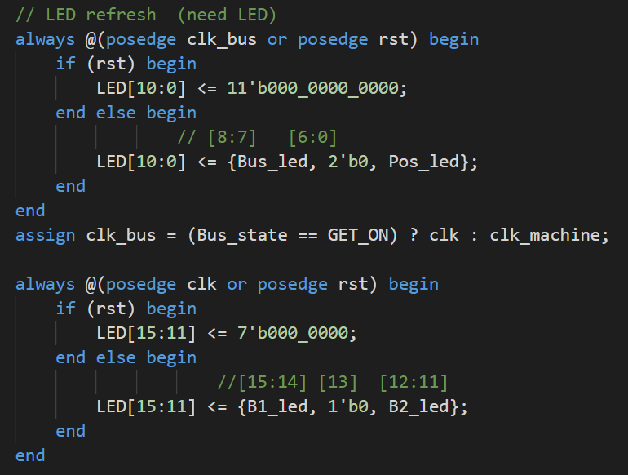

KEYBOARD的部分我就是參考smaple的做法進行，就是判斷最後按下的案件是不是right1,2然後決定B1跟B2的人數要不要增加。

BUS則是處理我FSM的數值更新，除了B1跟B2的人數我是用clk其他都是與FSM的clk相同。

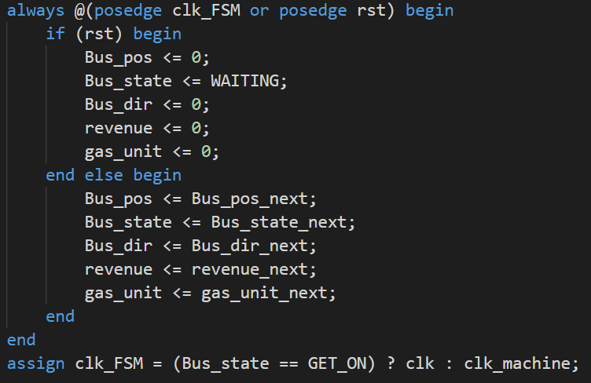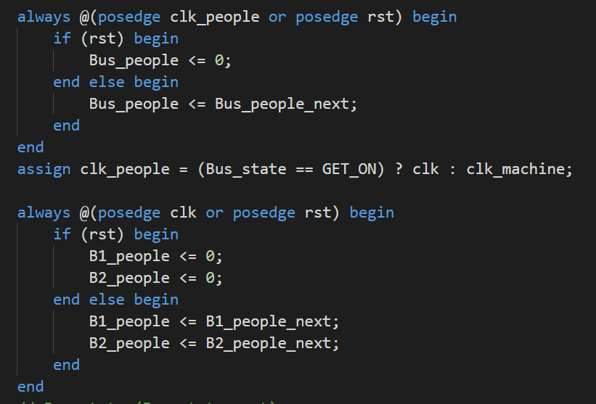

然後就是state change跟各個需要在不同state做更新的數值，就是看在哪個state要做什麼事，然後什麼樣的情況會造成state change，大致上的方法就跟前幾次lab做FSM的方法差不多，就不特別贅述。

BCD則是處理7-segement要顯示的東西，就是當前的收入與油的總量。

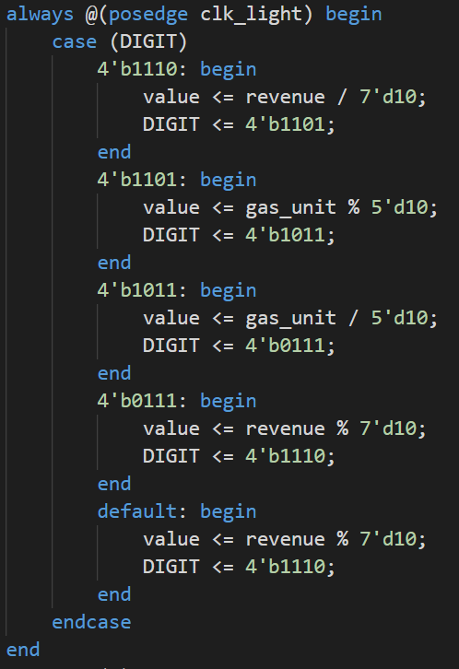

這是大致上的block diagram，state的會把現在是什麼state傳給tool判斷哪些東西要做更新，然後再根據tool的值來判斷state要不要改變，然後從tool裡的數值決定LED跟7-segement的顯示要為何。

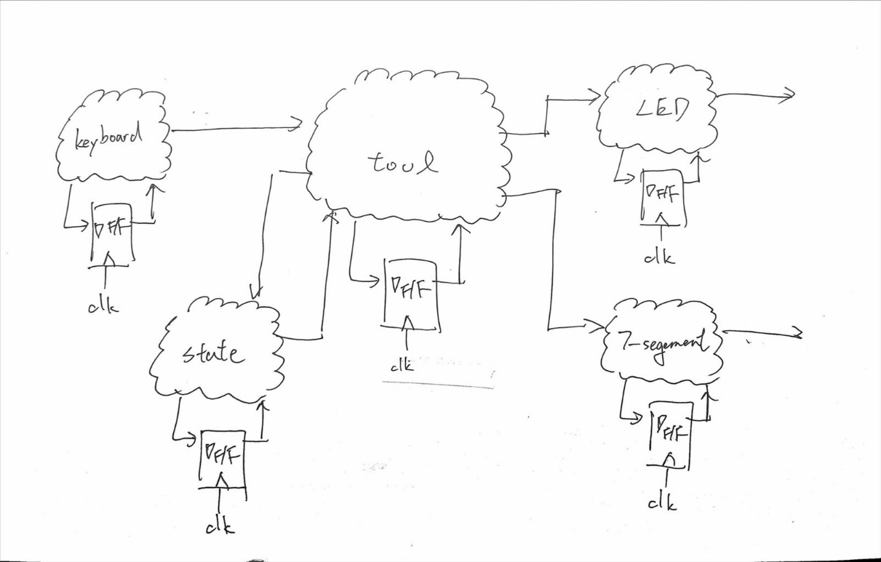

1. 學到的東西與遇到的困難

這次遇到最大的困難就是一開始有點不太知道從何下手，因為有鍵盤是之前沒處理過的，然後spec上對於FSM各個state的劃分也比較不明確，跟室友討論了一下後才開始設計FSM然後依照設計的FSM慢慢完成。不過也因此更了解在開始做LAB之前，FSM的設計跟規劃要如何做的重要性，我覺得這對於之後進行final project肯定是個很好的練習。

因為FSM已經練習很多次了，所以基本上沒遇到什麼太大的問題，基本上有bug也只要稍微trace code就可以找出問題所在了，比較需要特別思考的應該只有跟clk相關的問題了，因為有時候預想的操作都有進行，可是就是時間點不對，所以之後就要特別注意這方面的東西。

1. 想對老師或助教說的話

謝謝助教跟教授，然後希望下次期中考的題目可以有較充裕的時間。

每次打完扣會出現的情況。。。。

